Por ello, opto por abrir nueva cuenta en 000webhost.com para instalar WordPress en el hosting.
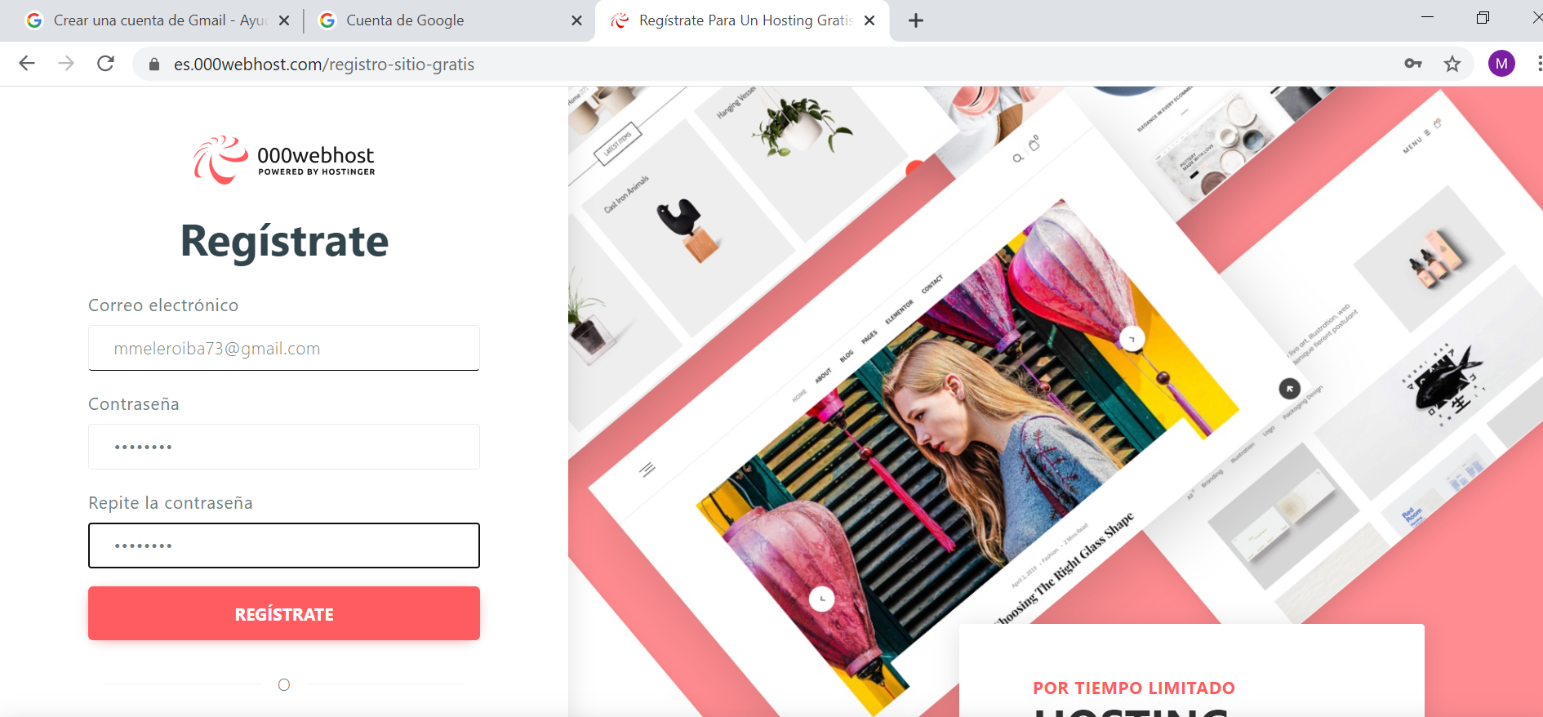
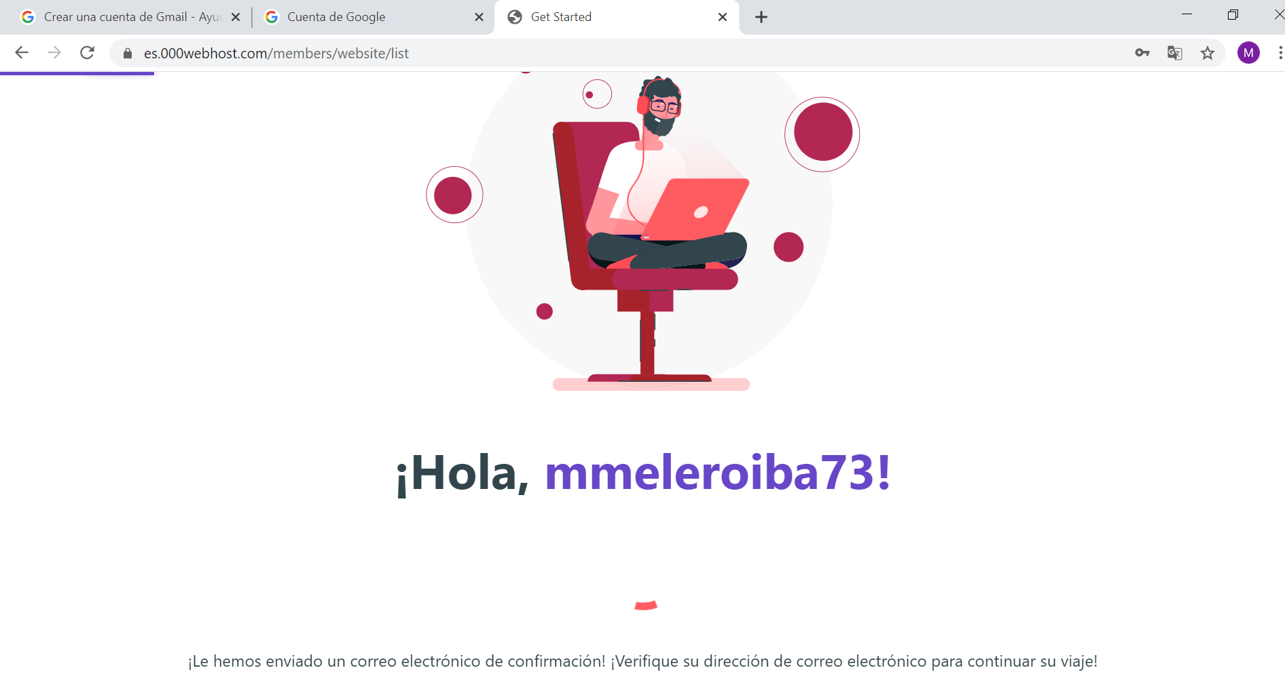

Se recibe el correo para verificar email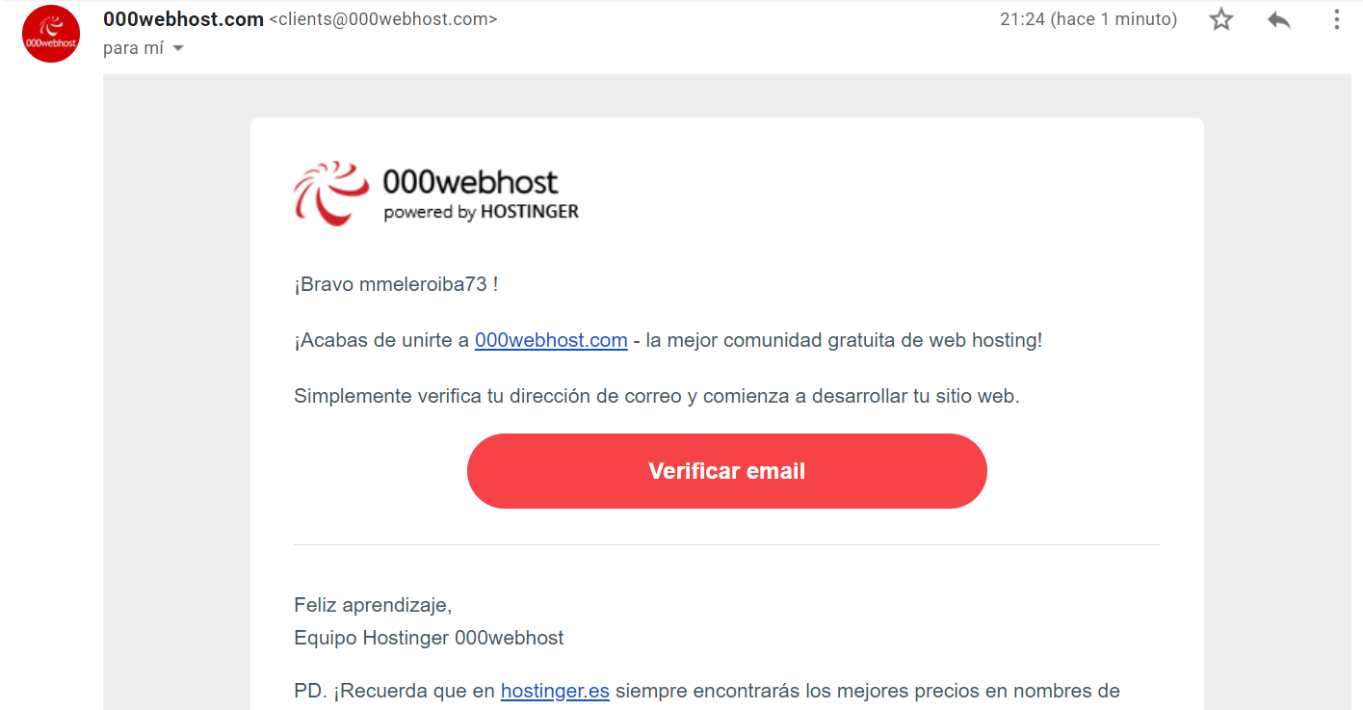
Verificado de correo electrónico
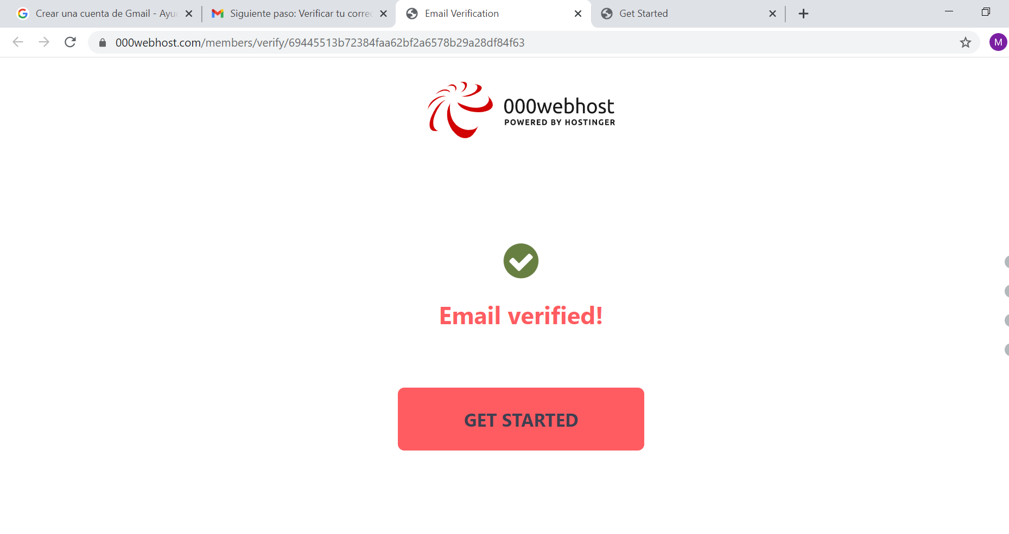

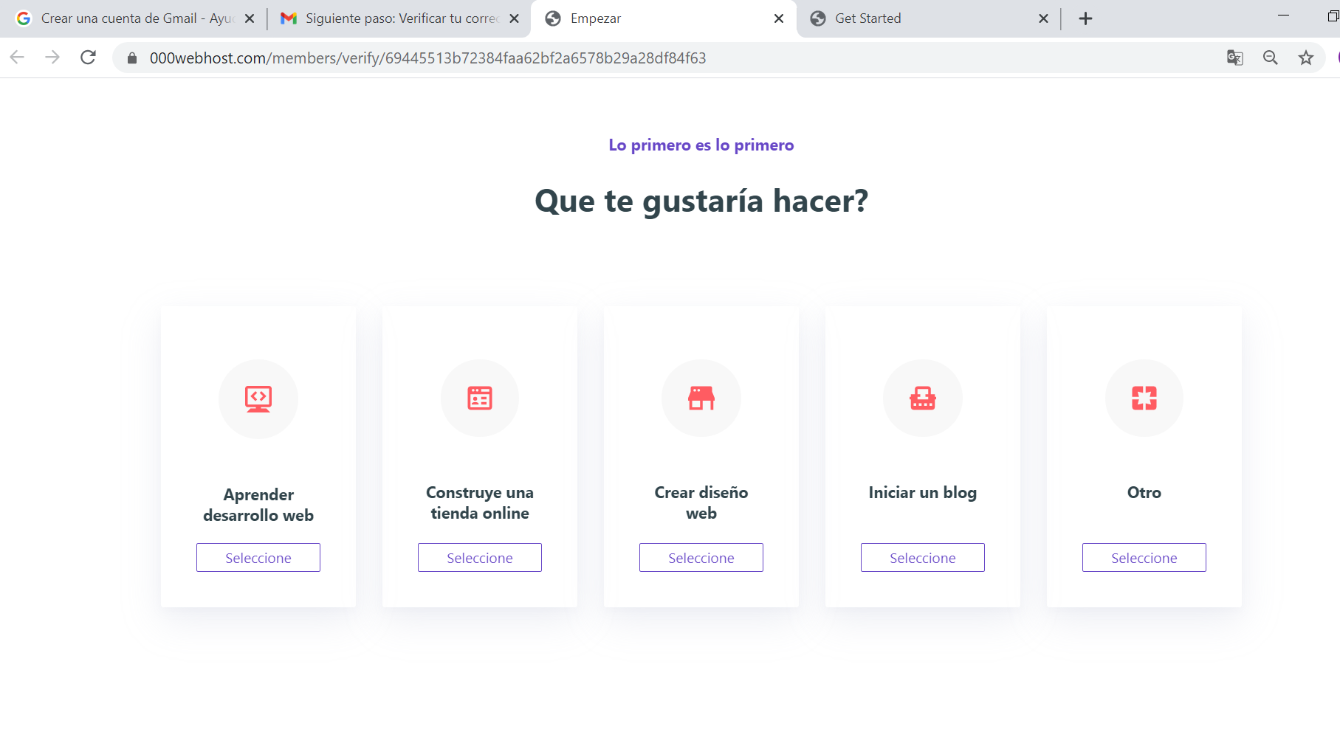
Genero el proyecto
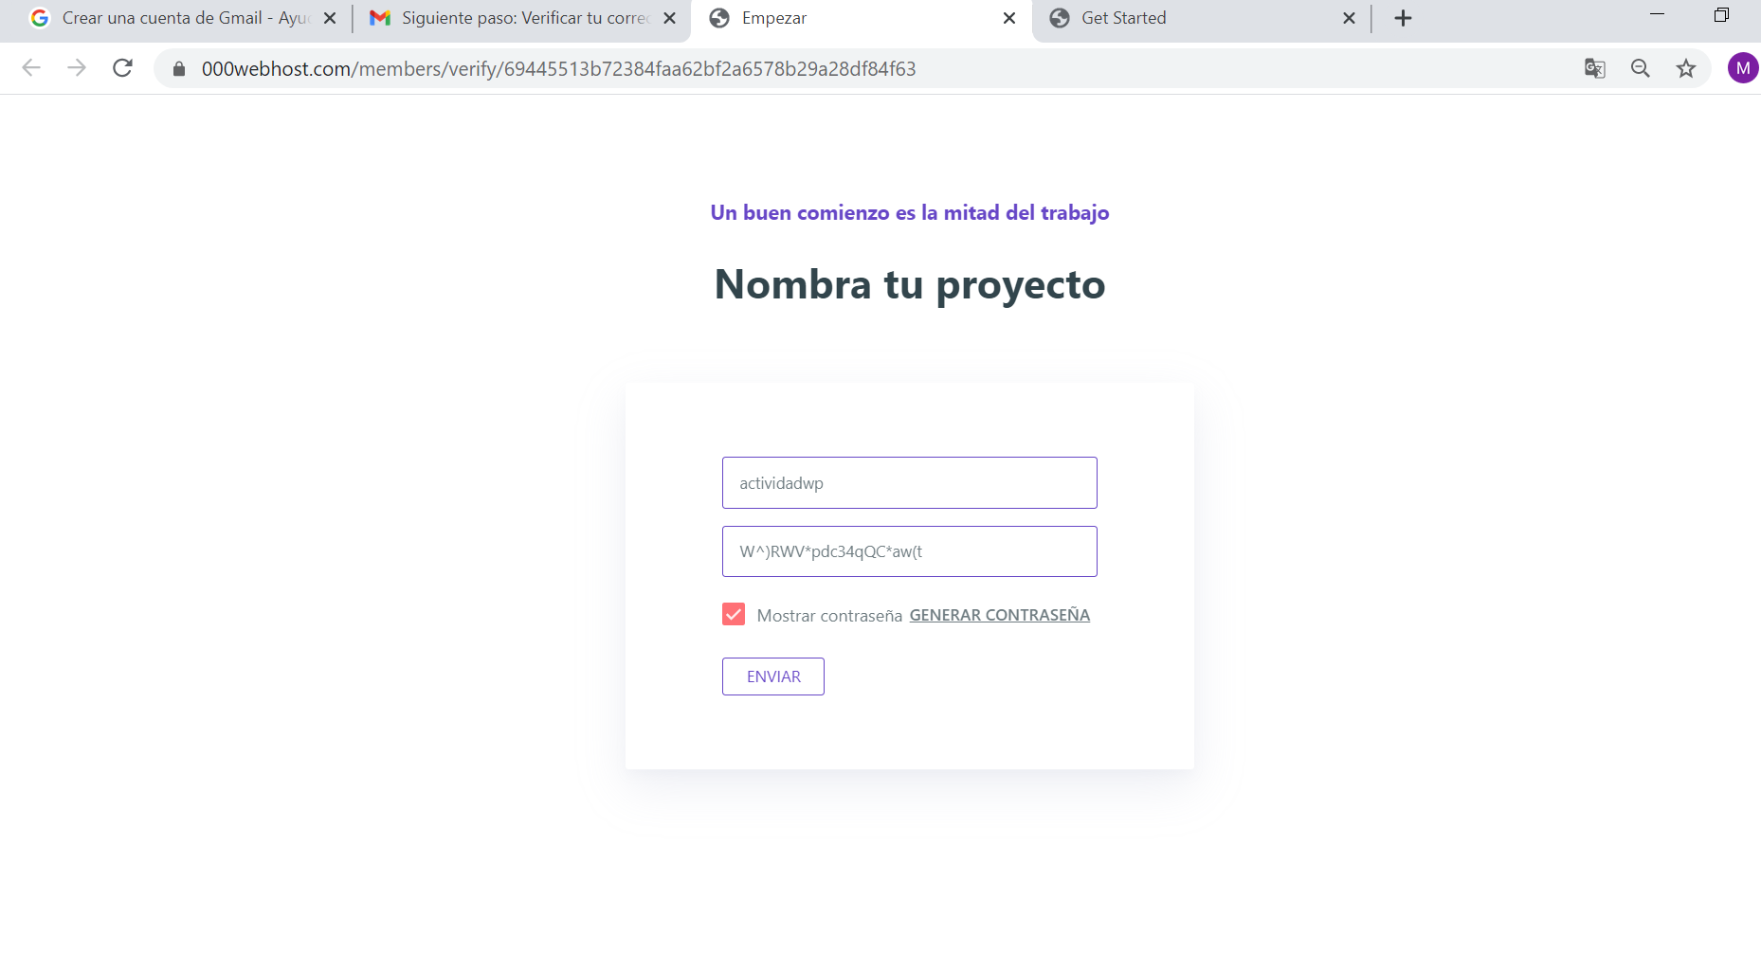
Y selecciono instalar WordPress
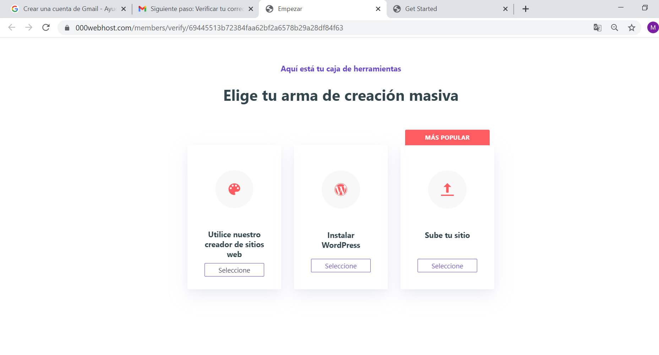
Indico el usuario administrador del WordPress
Nombre marmelero
Clave Damita01-2020
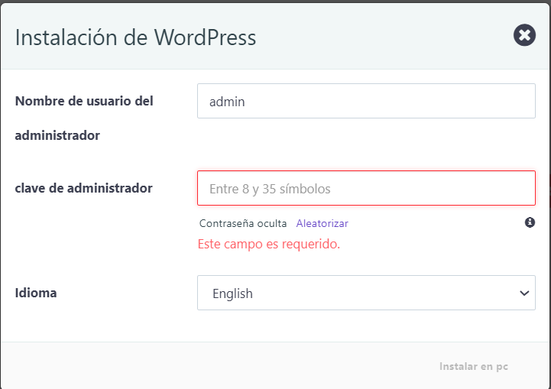

Inicia la instalación de WordPress
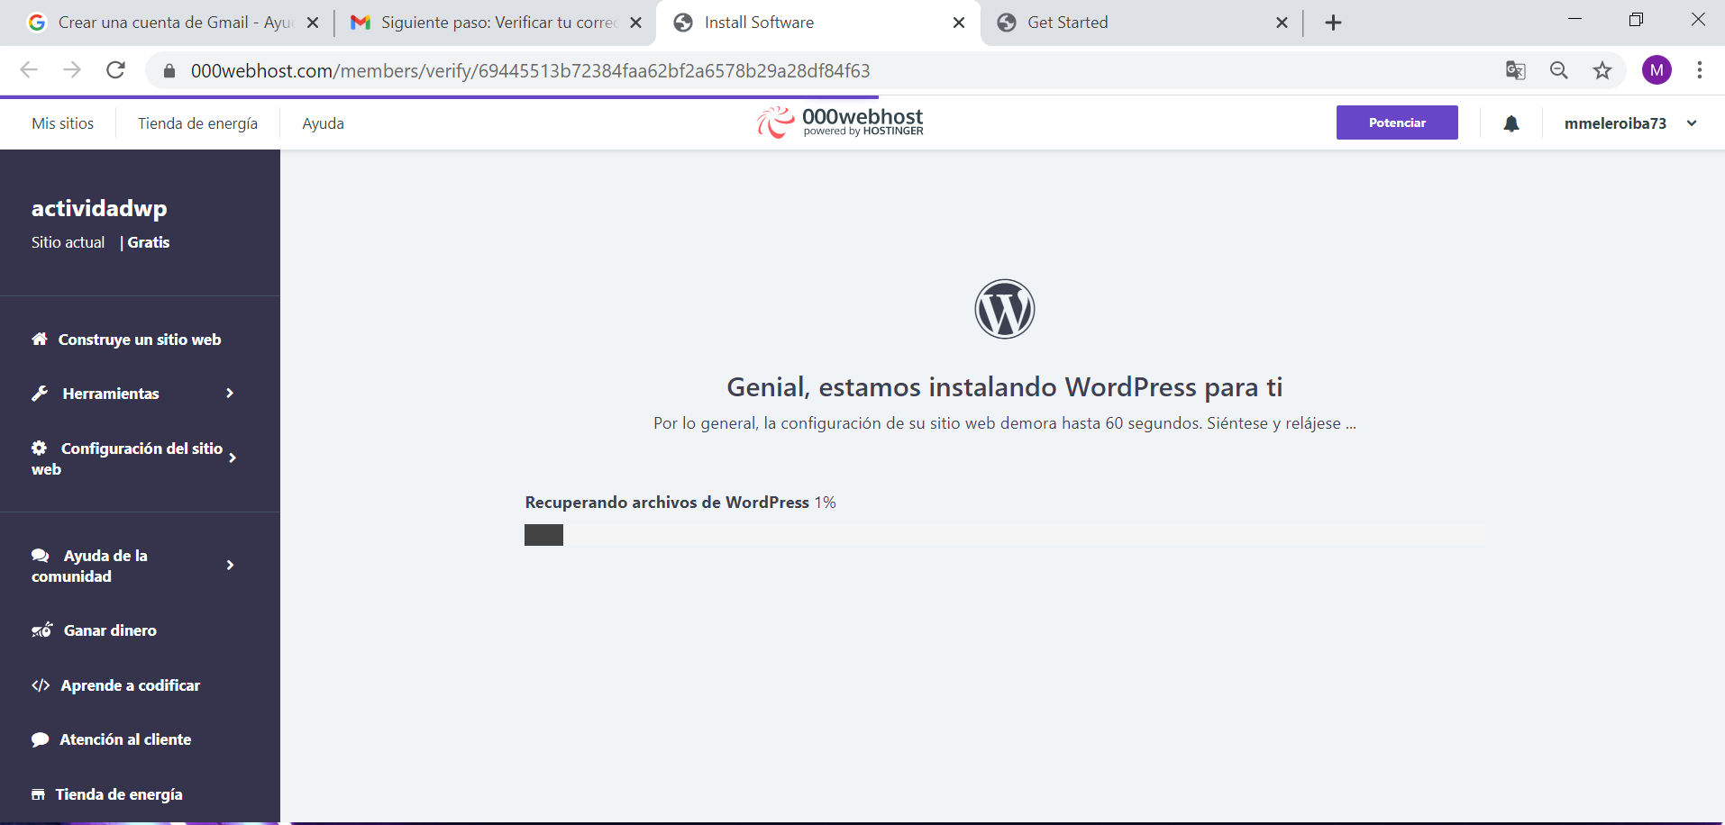
Finalizada la instalación, procedo a configurarlo
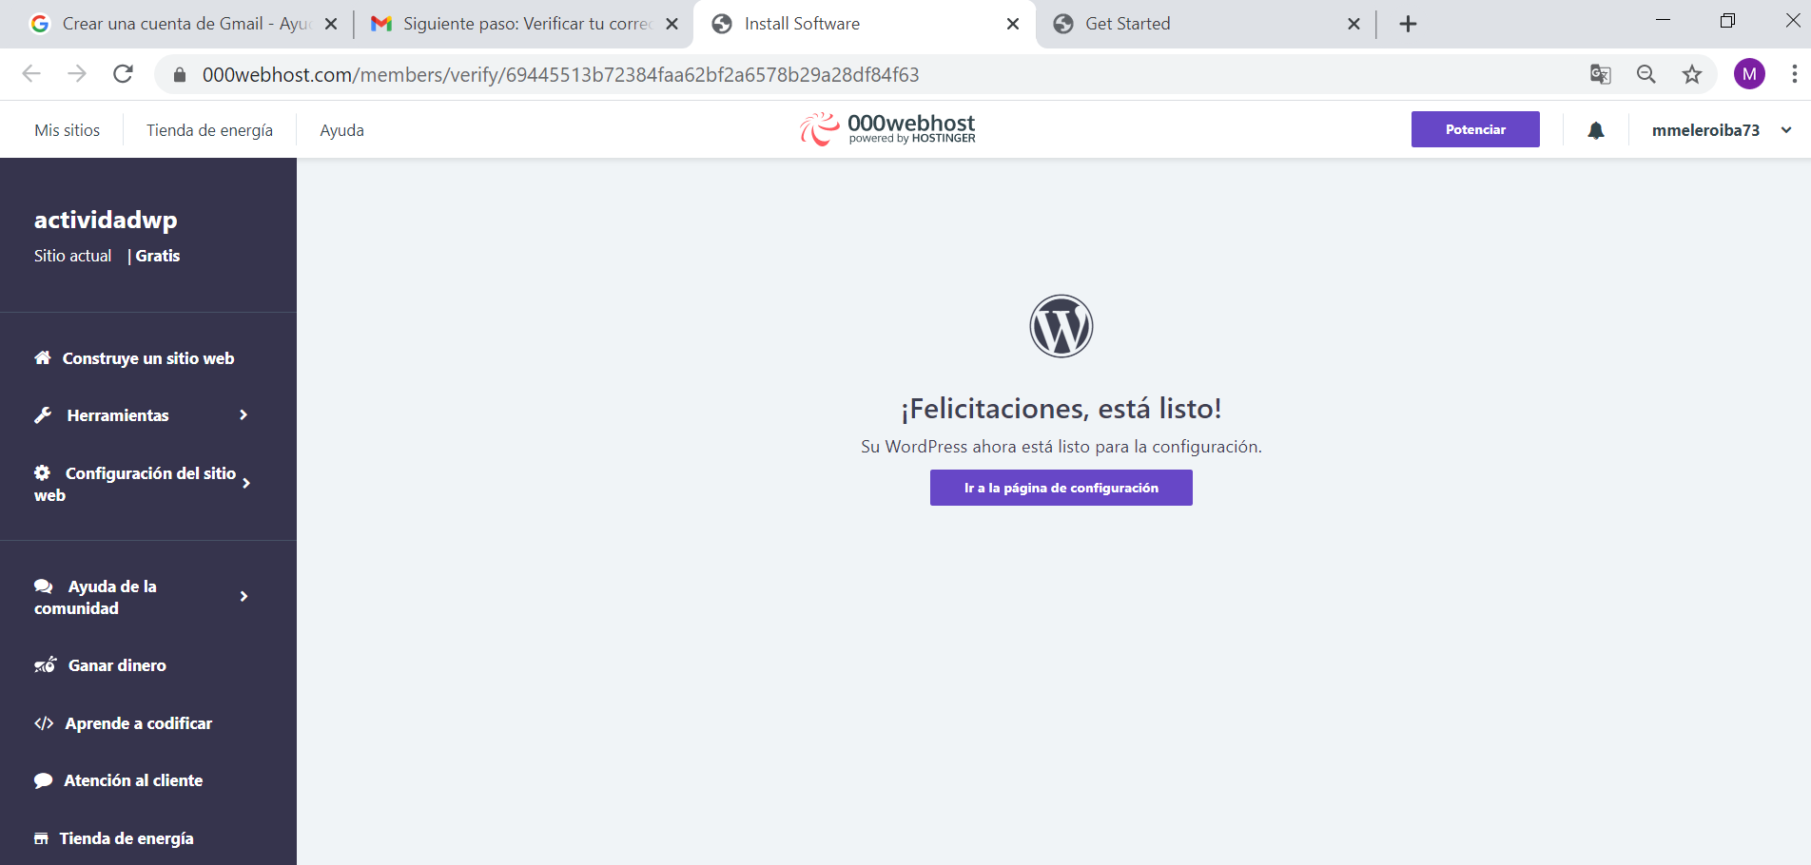
Compruebo que se ha existe base de datos
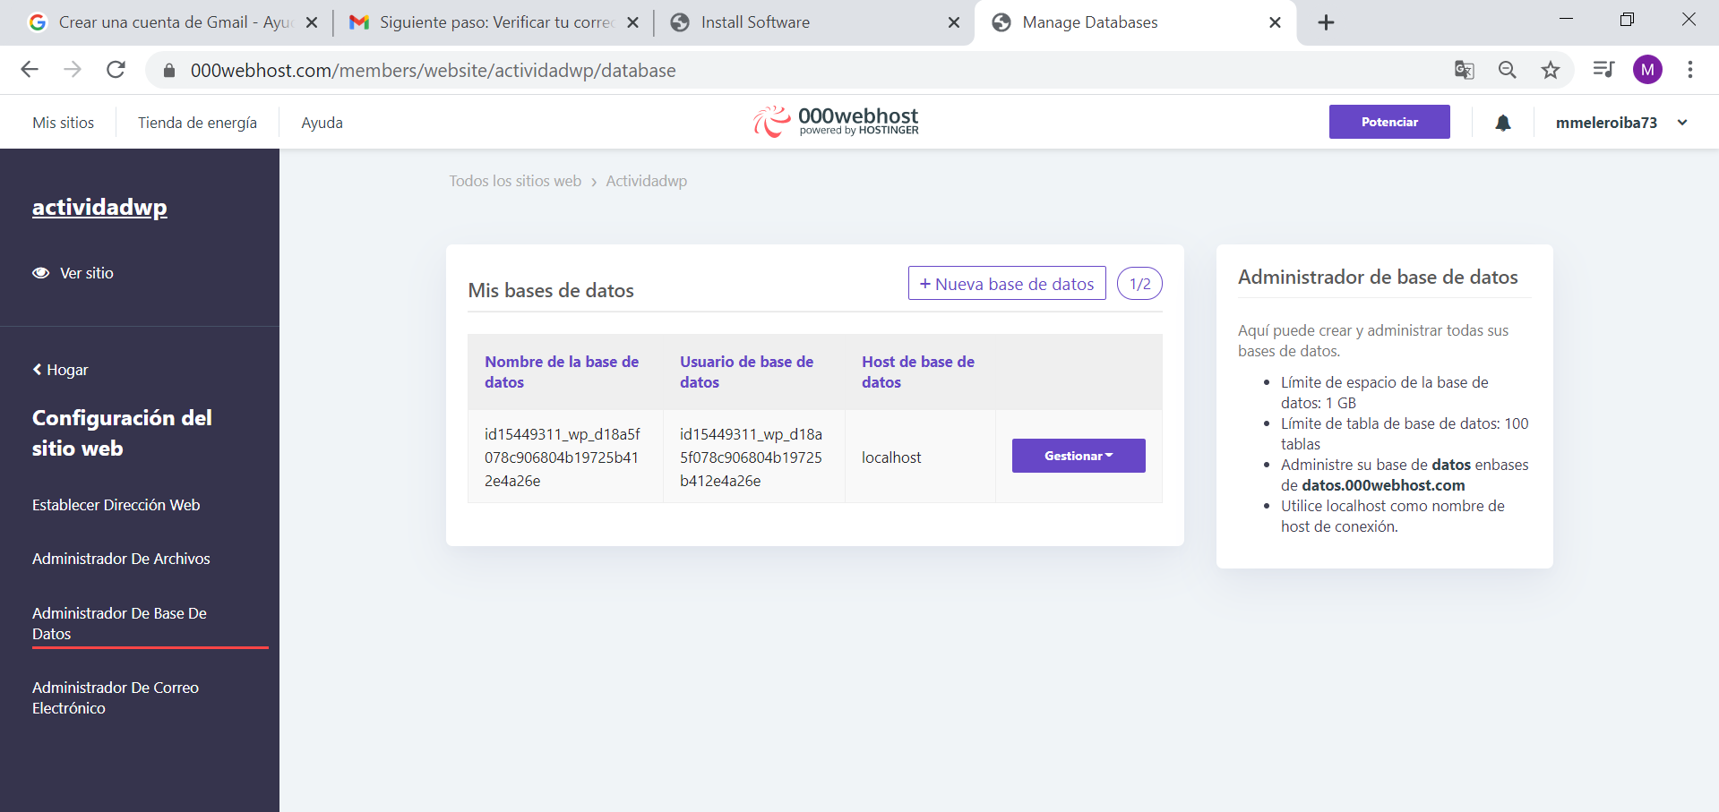
Entro en la configuración de WordPress
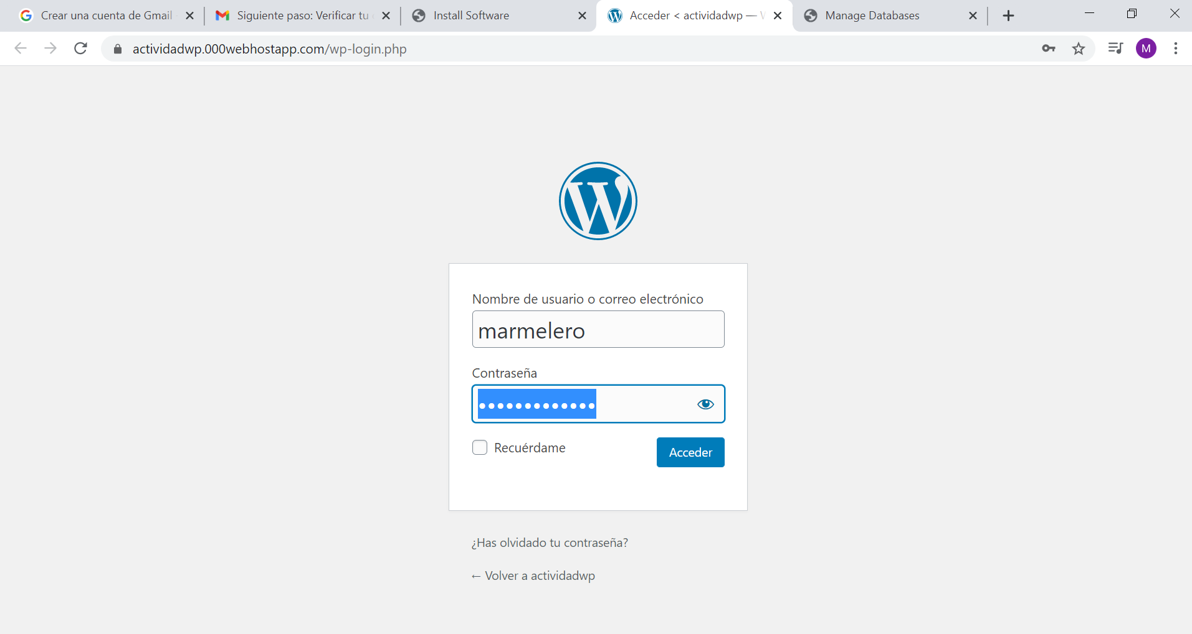
Introduzco el usuario administrado y contraseña que indique en la instalación, accediendo a la administración de WordPress
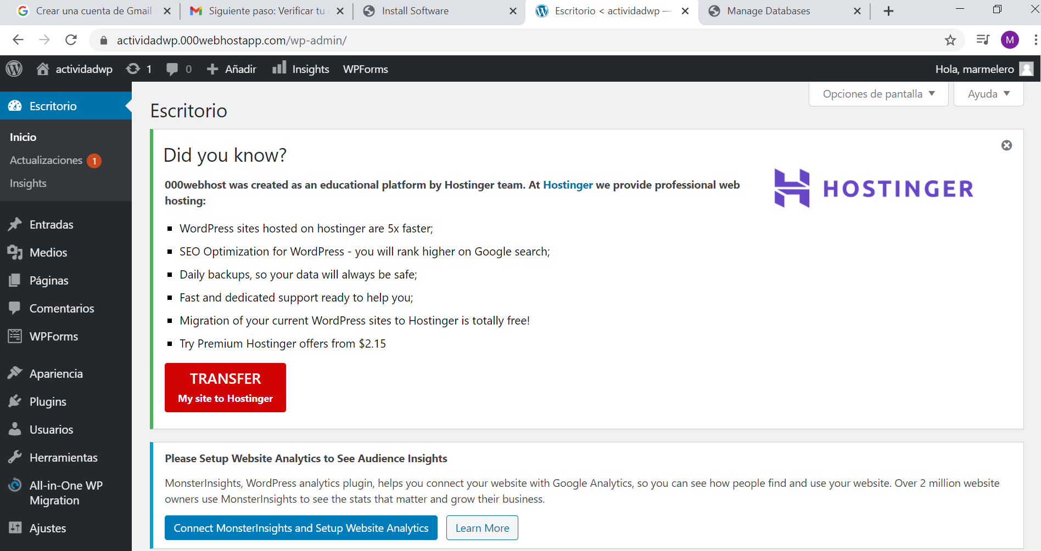

Dentro del hosting, accedo al File Manage para entrar buscar en public_html el fichero wp-login.php
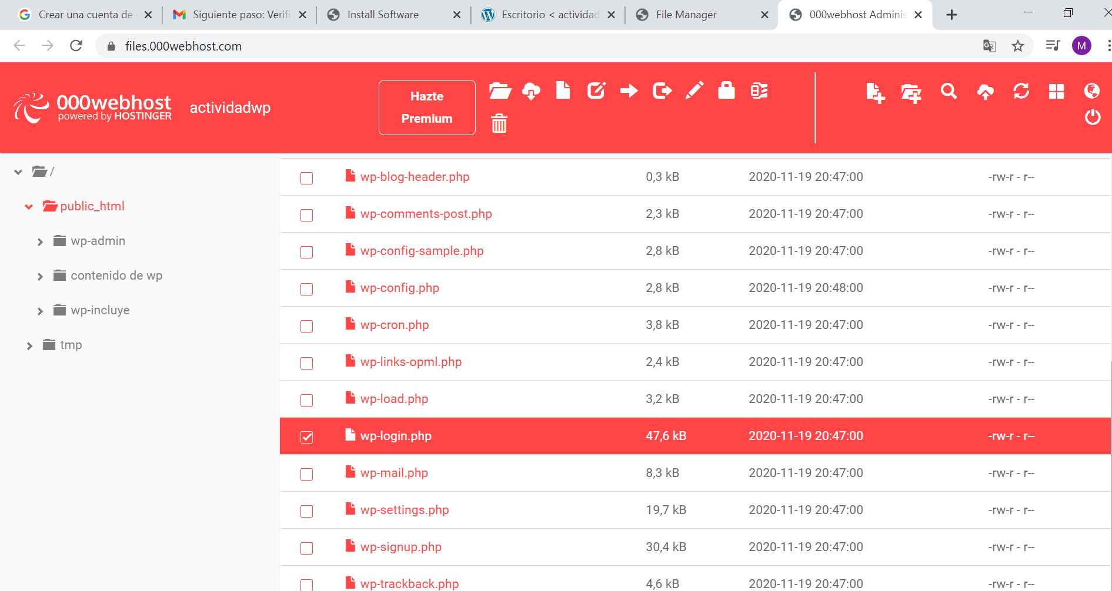
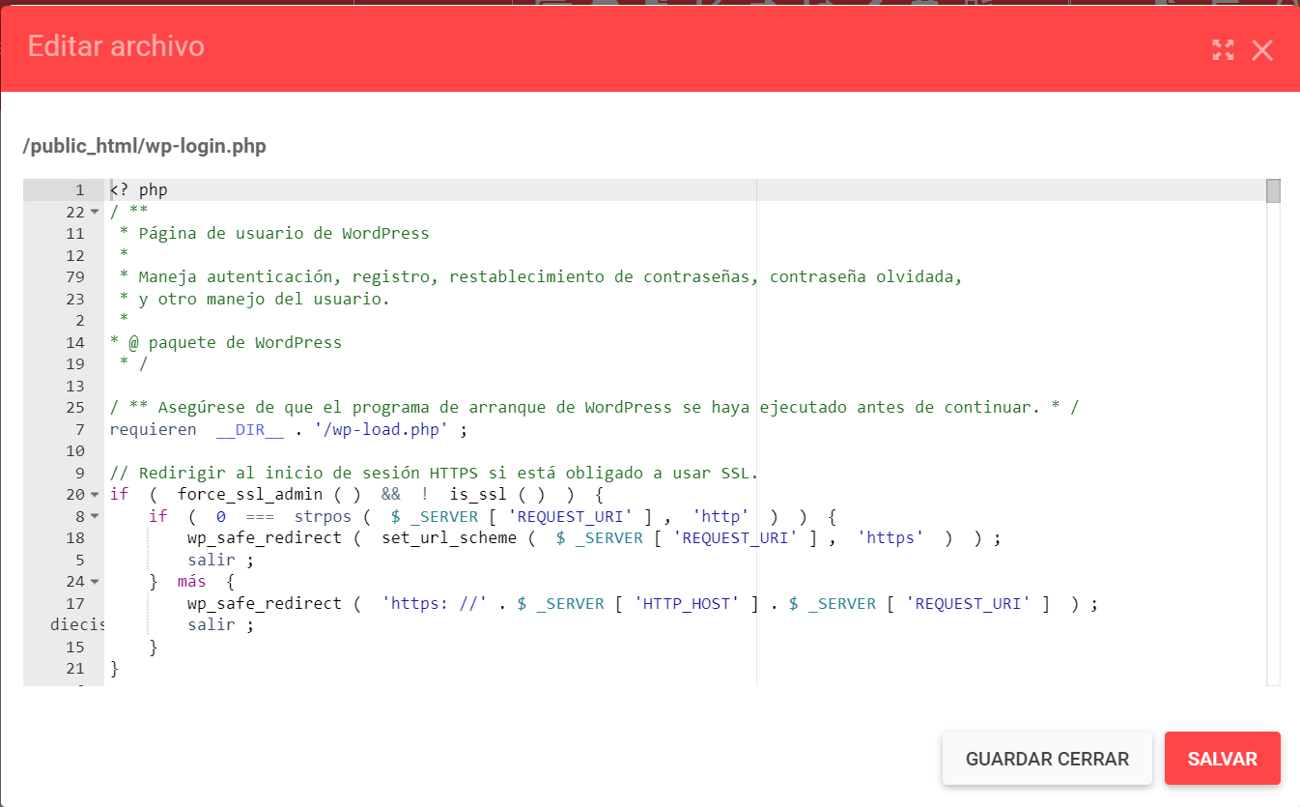

Actividad 3
Primeramente, busco un Tema de Wordpress que me facilite la visibilidad de una tienda de libros. Accedo al Apariencia / Temas / Añadir temas e indico “library book” en el buscado para buscar una tema apropiado.
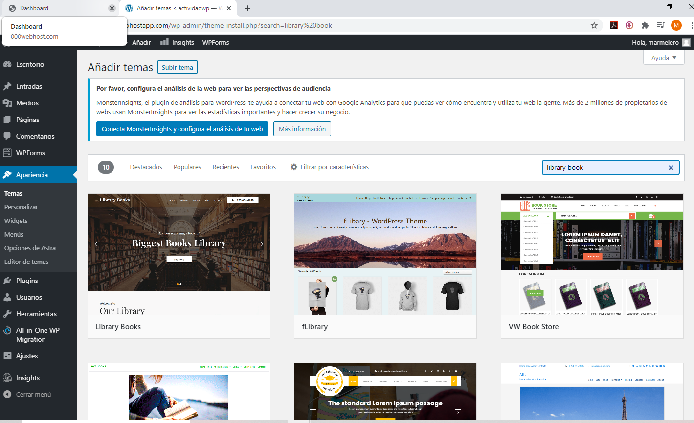

Y procedo a Instalar uno que parece que me puede servir, Library Books.
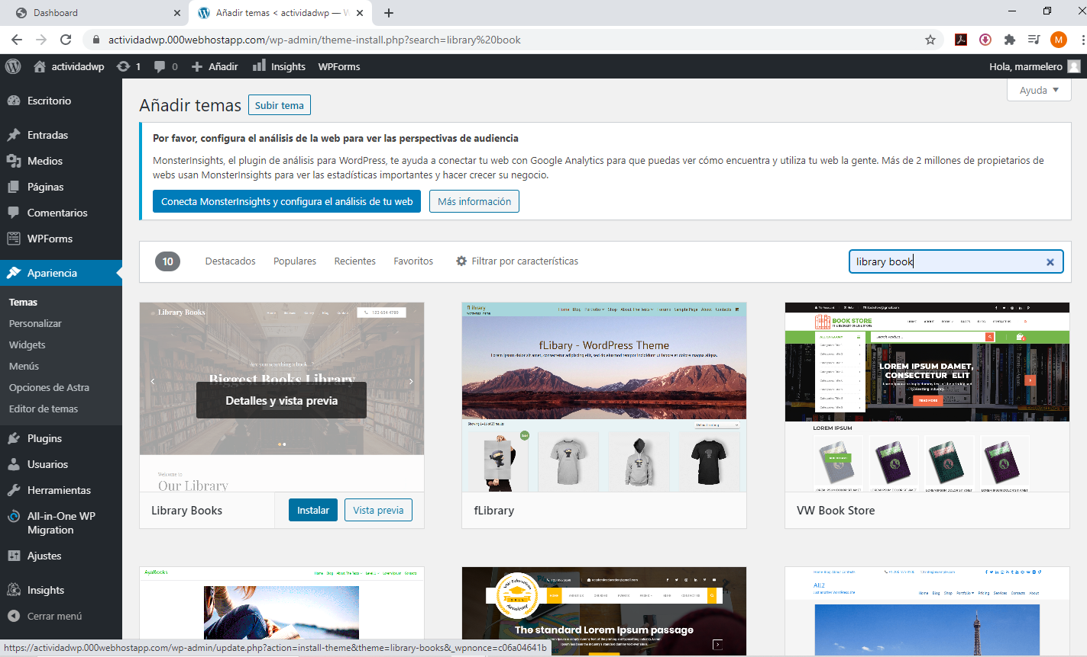

Después de instalarlo, procedo a Activarlo.
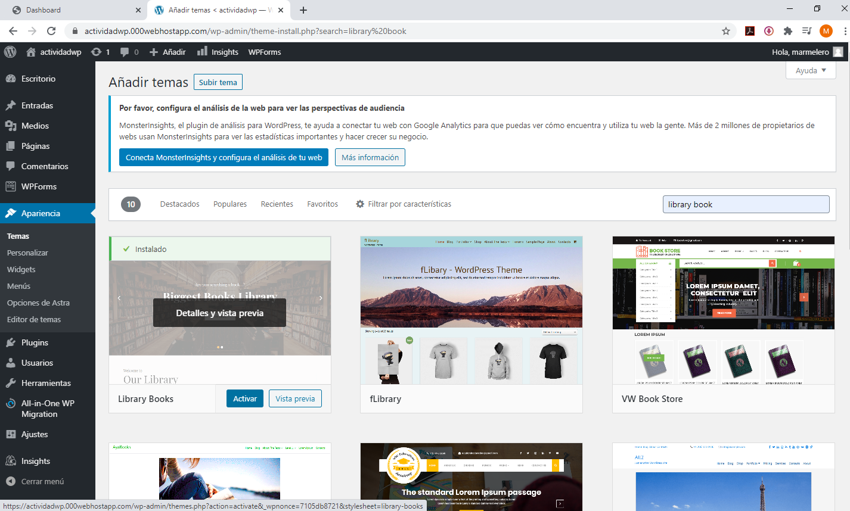

Y luego entro a Personalizar el tema para empezar a poner la información de la librería ELIBROS, aunque esta apariencia es directamente para la sección de Entradas al Blog.
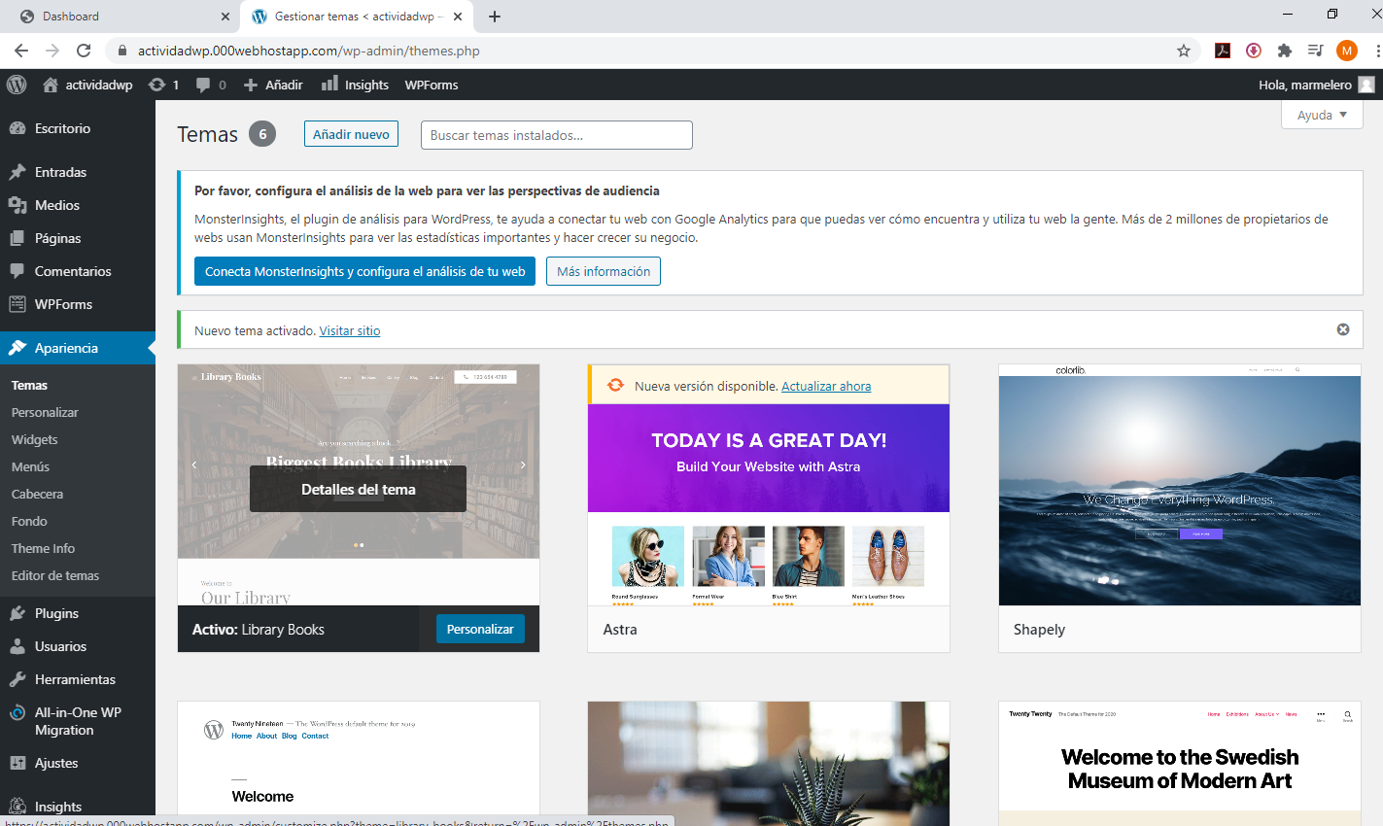

También puede acceder a la personalización de mi sitio desde Escritorio / Personaliza tu sitio
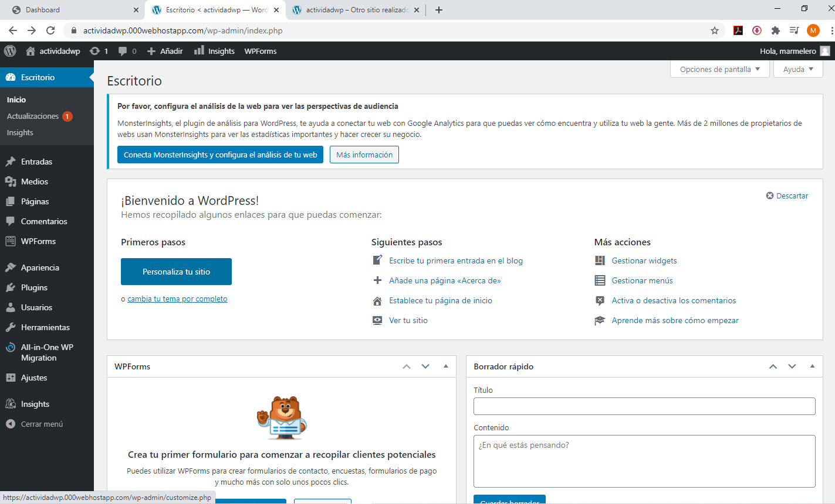
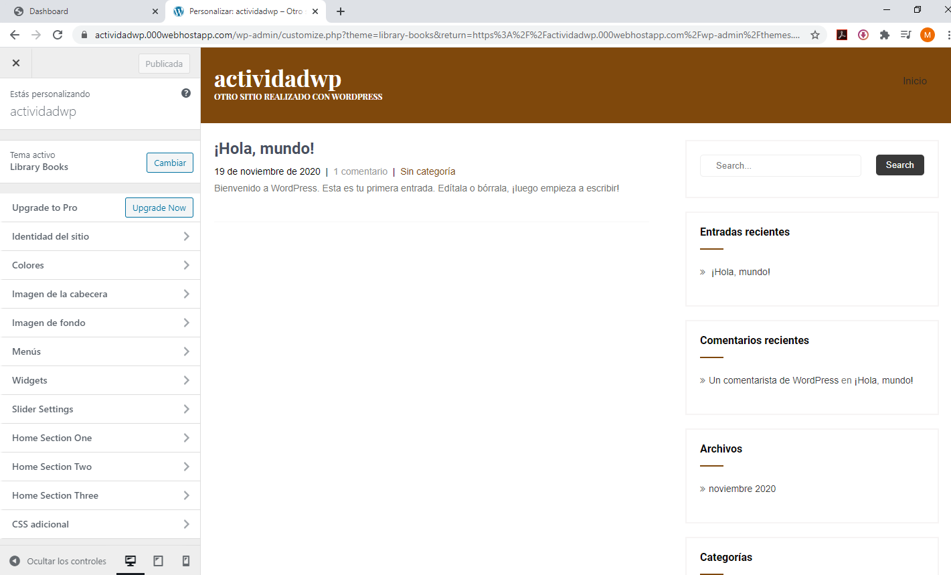

Y procedo a cambiar el contenido de cada sección para personalizarlo, guardando inicialmente como borrador, sin publicar.
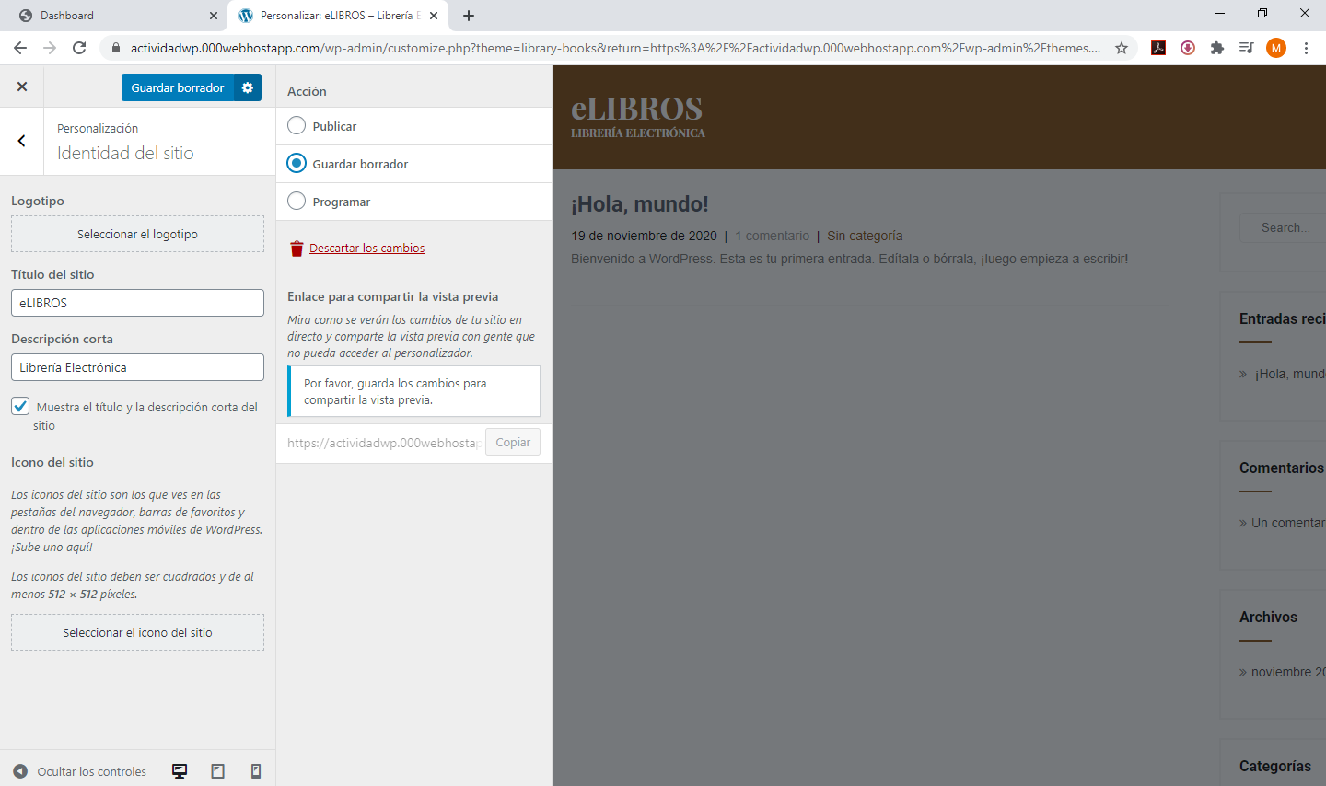

Además de cambiar el Título del sitio y la descripción corta, añado un icono del sitio para sustituir al de WP.
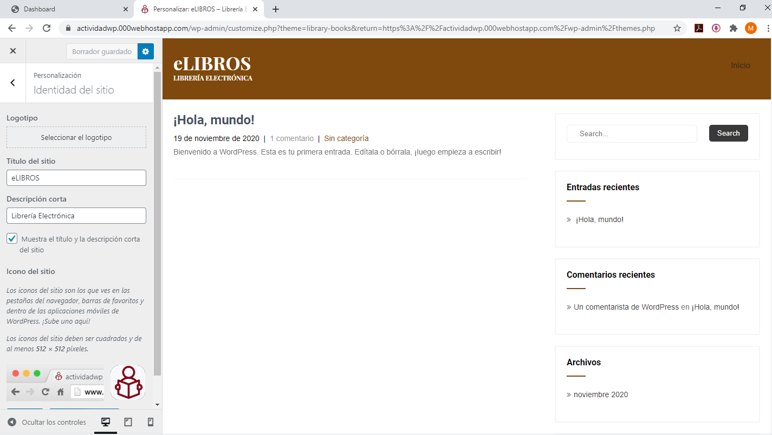

Vuelvo al panel de Administración para ir a Entradas / Categorías defino las categorías que utilizaré en menú
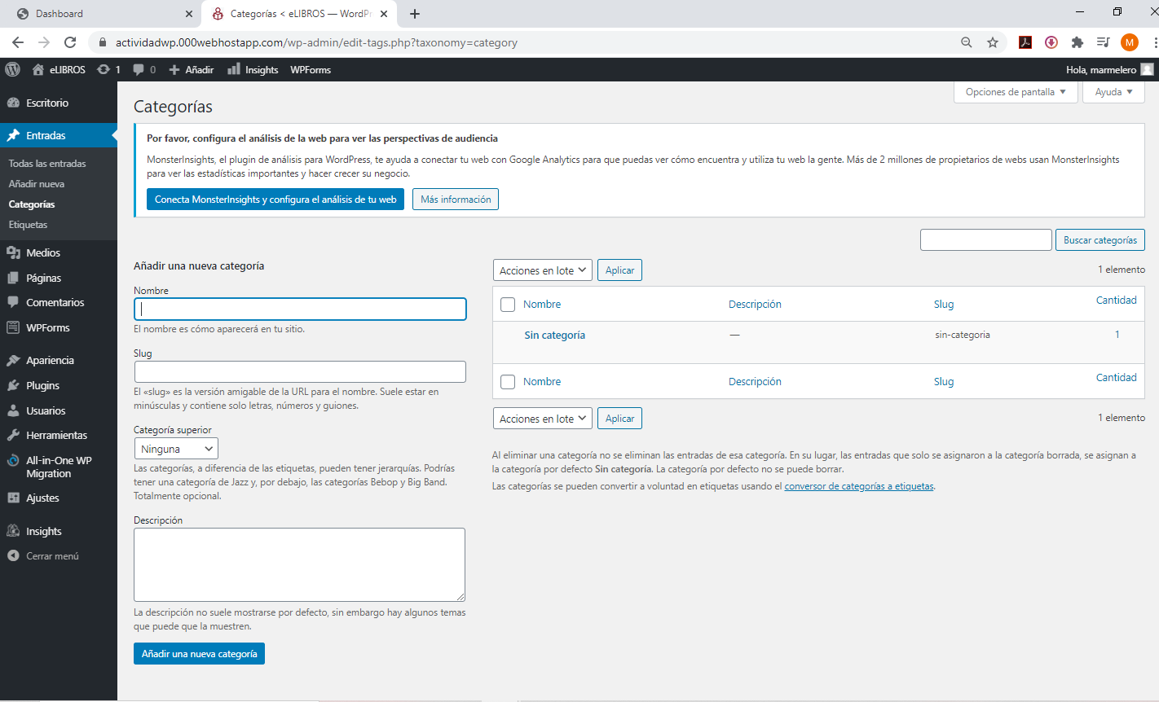
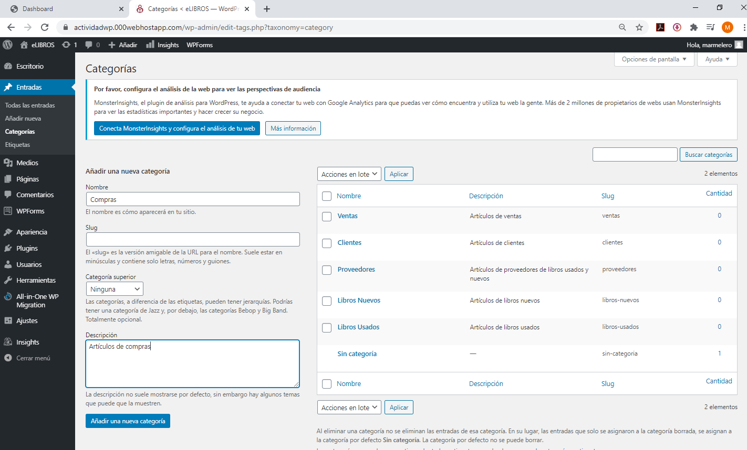

Y genero un menú con las categorías definidas en el ejercicio, creadas previamente y con el acceso al Inicio del sitio.
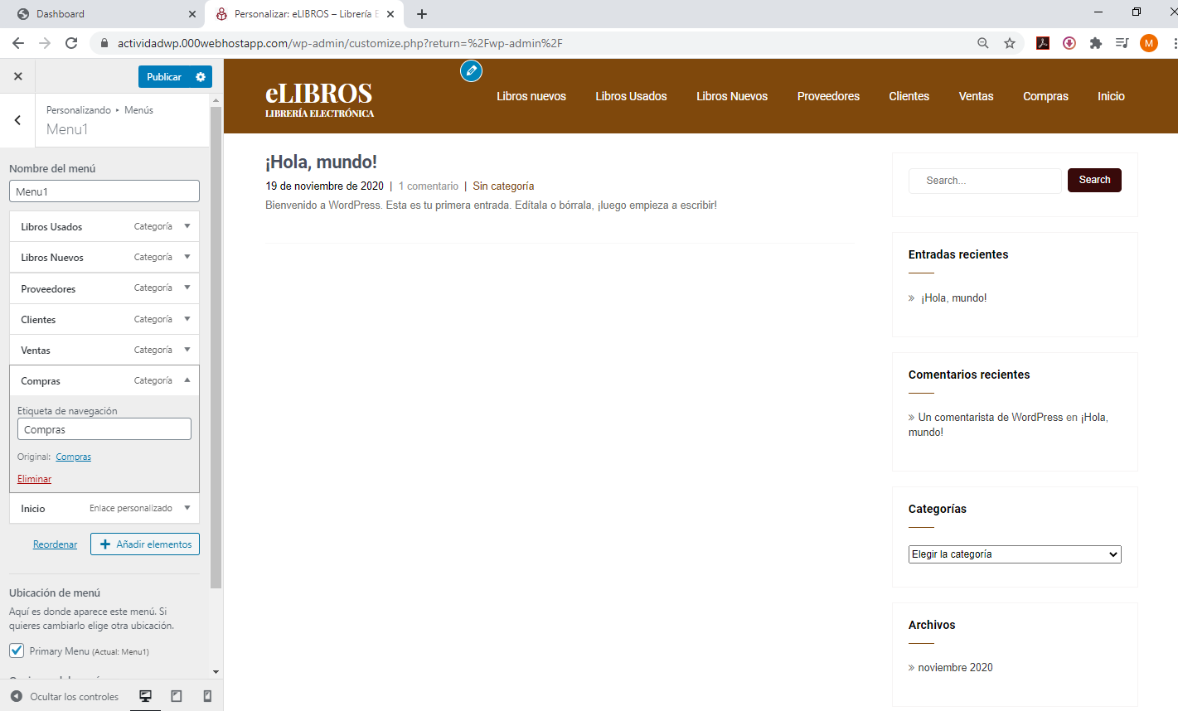

Personalizado el sitio, voy otra ver al panel de administración para ir a Páginas / Añadir nueva para crear la página de Inicio.
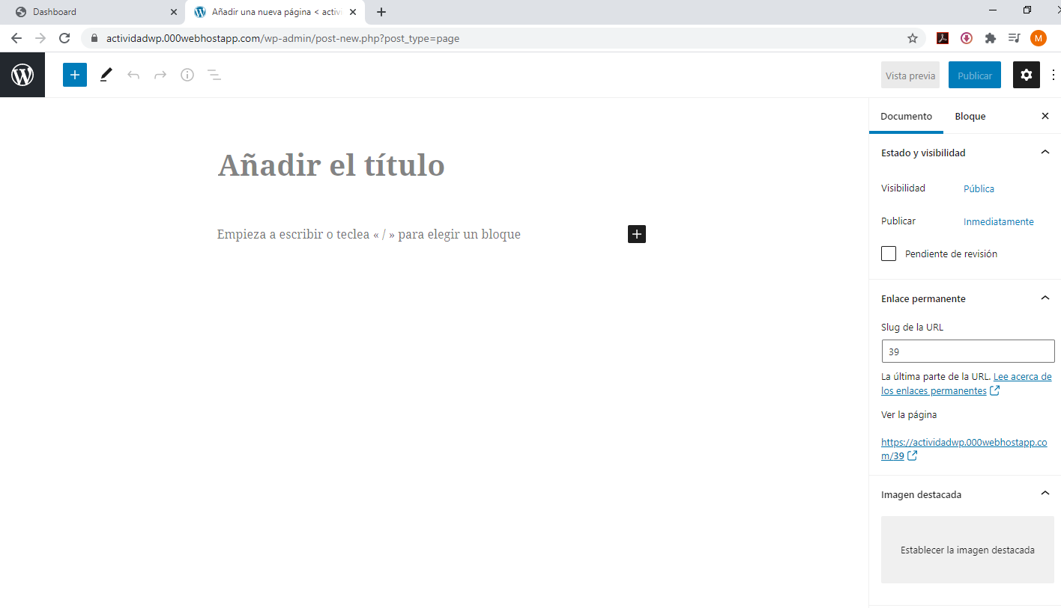

Añado un encabezado, una imagen, un párrafo y tres botonos, guardando el borrador.

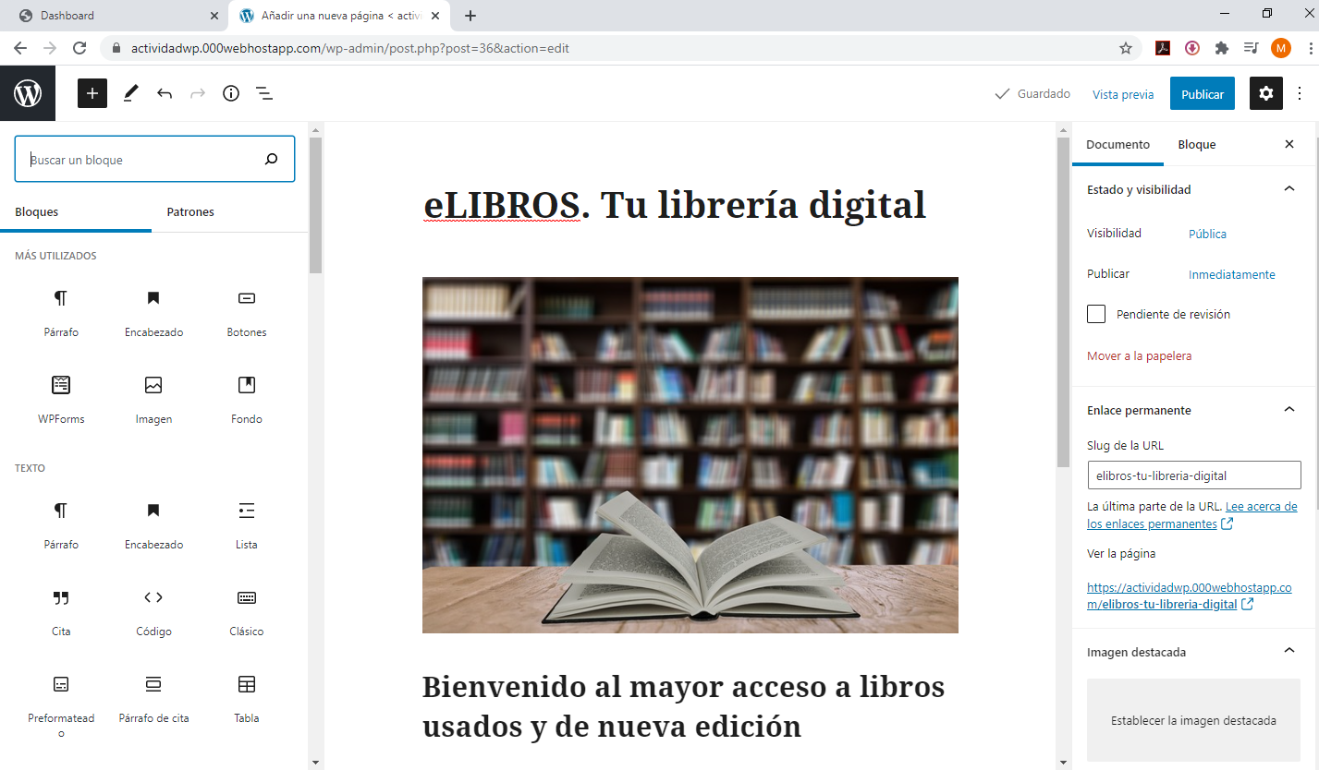
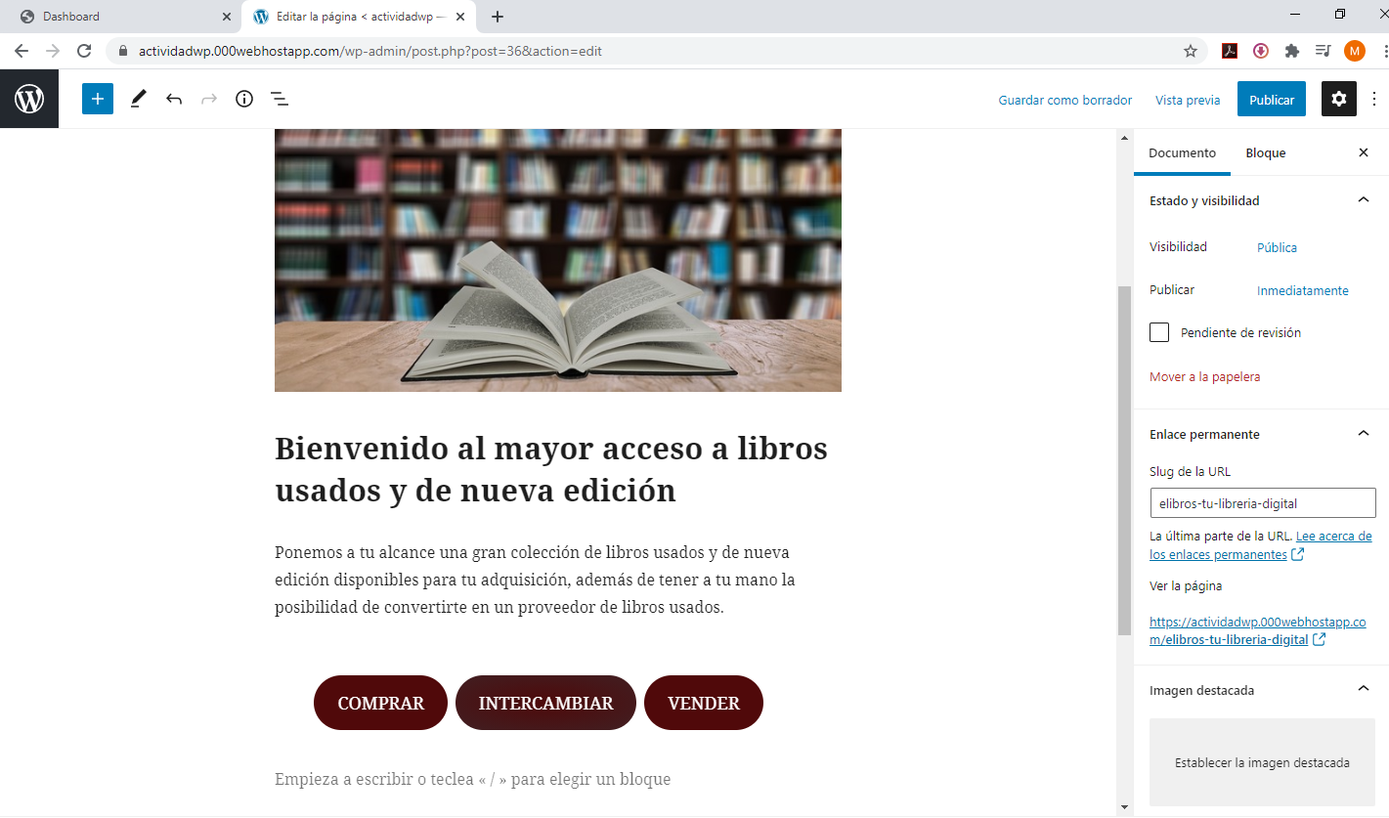

Modifico el menú para indicar en Inicio la URL de la página creada.
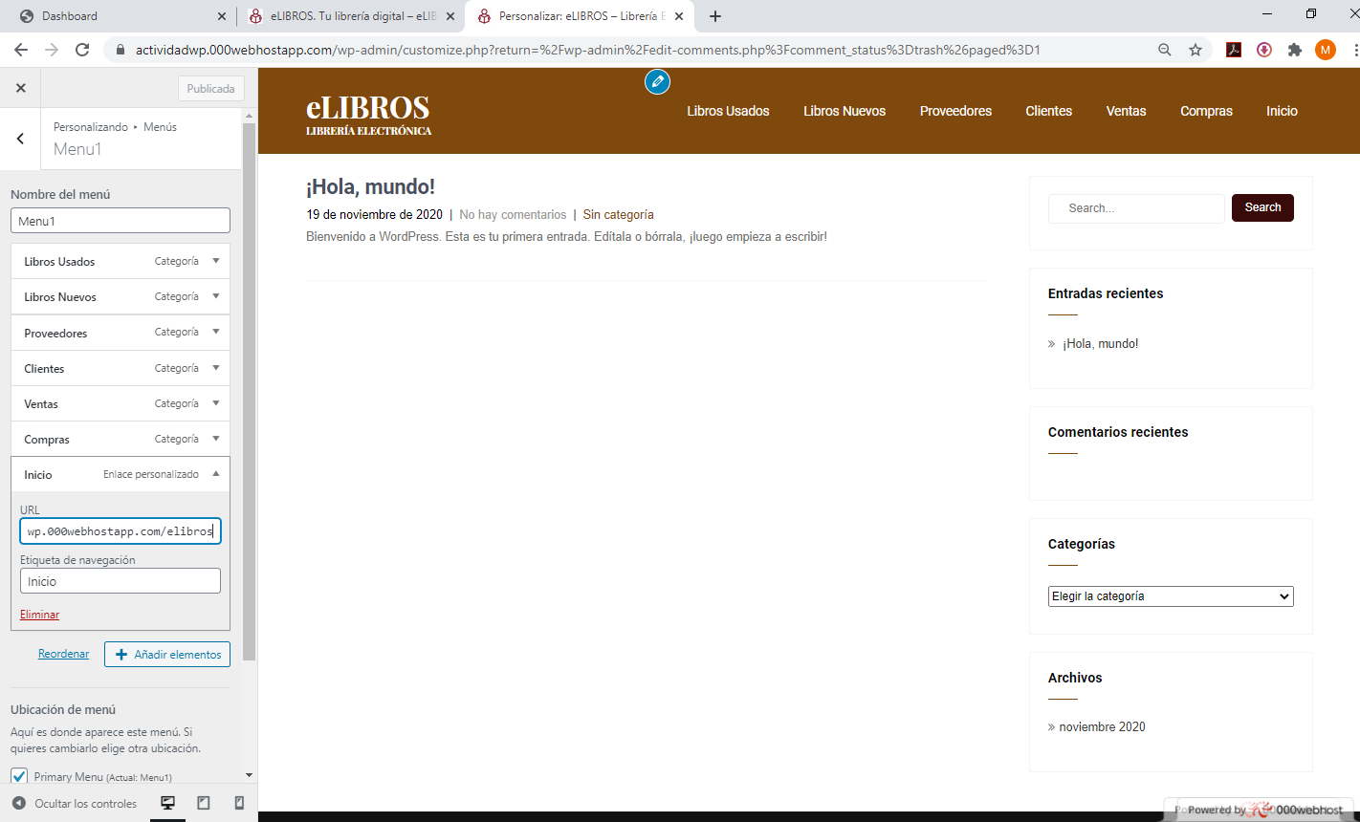
Publico la personalización del tema y la página.
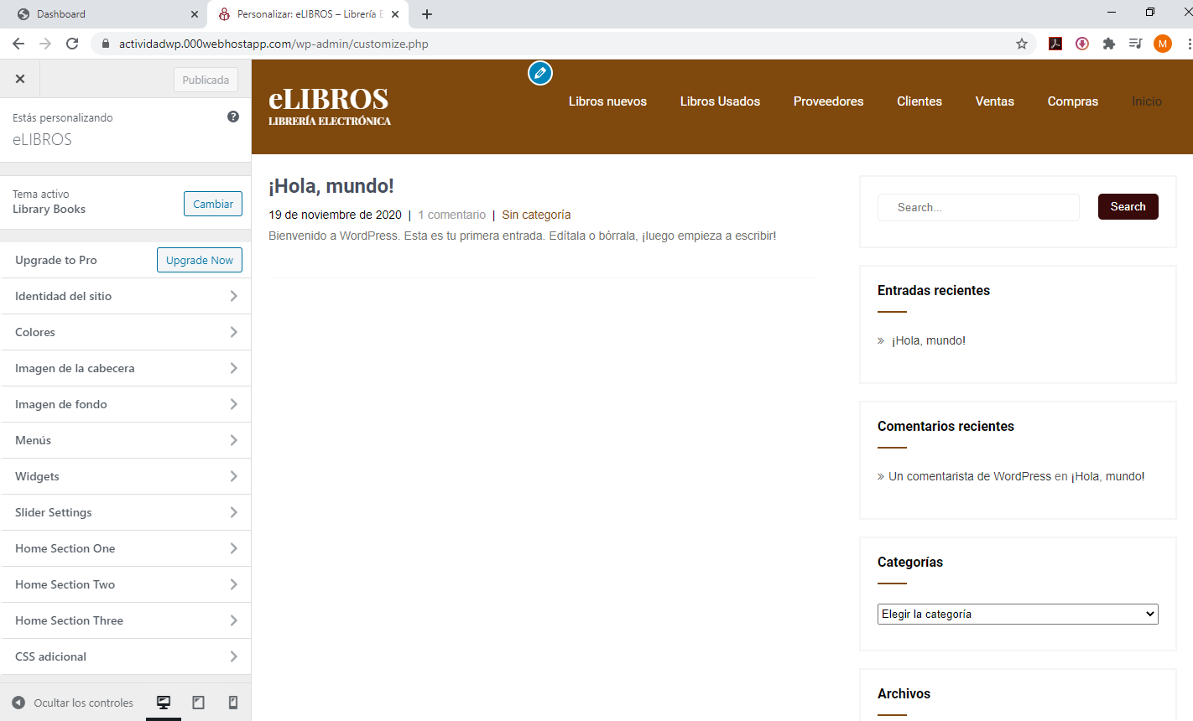
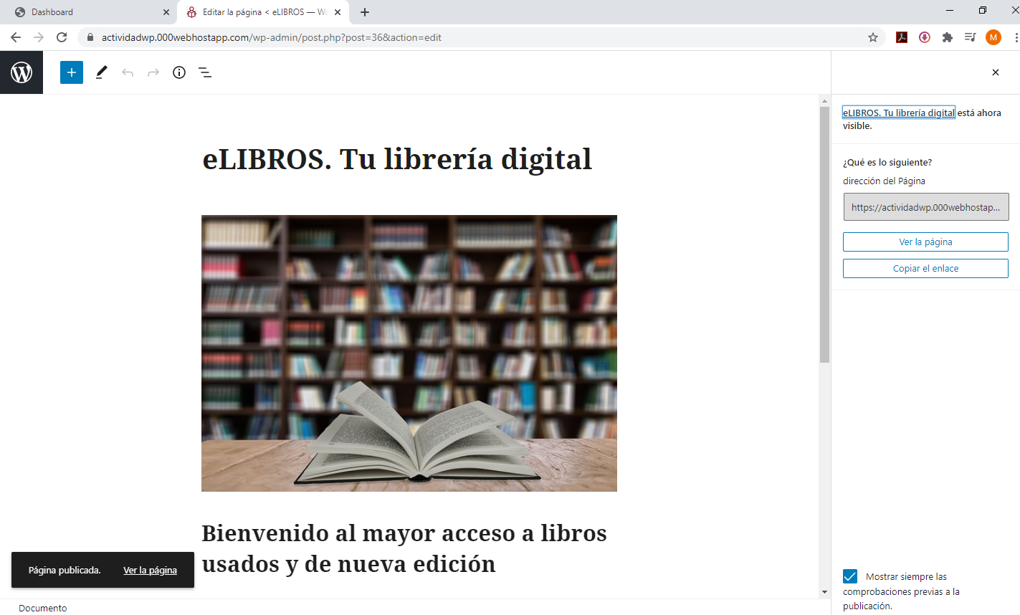
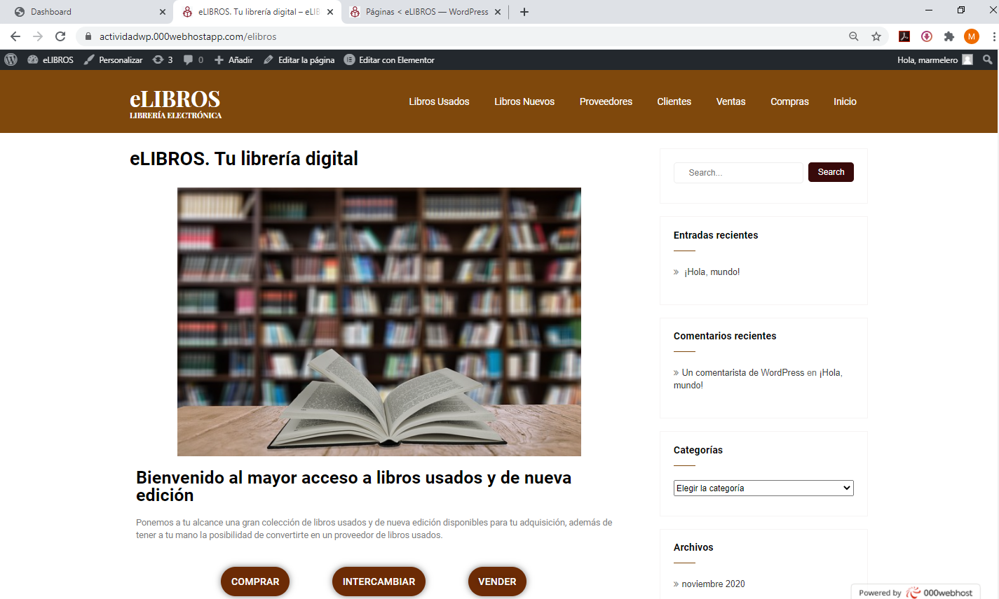

Después de haber utilizado el editor de bloques que utiliza WP por defecto empezó a dar un problema de JSON en la publicación de la página que impedía publicar y después de consultar varios foros, me decidí a instalar el editor Elementor que evitaba ese error, que me permite crear las páginas y entradas con la utilización de bloques.

